ТЕХНИЧЕСКОЕ ЗАДАНИЕ
ВЕБ-ТРЕКЕР УСПЕВАЕМОСТИ И ДОЛГОВ

СОДЕРЖАНИЕ
1. Общие положения 3
1.1. Наименование проекта 3
1.2. Назначение и цели разработки 3
1.3. Суть проекта 3
1.4. Основание для разработки 3
1.5. Сроки разработки 3
1.6. Планируемые этапы разработки 3
1.7. Глоссарий 4
1.8. Порядок приемки и сдачи работы 4
2. Функциональные требования 5
2.1. Обязательные функции 5
2.2. Необязательные функции 9
3. Макет с отражением функций (Figma) 11
3.1. Регистрация/авторизация 11
3.2. Боковая панель навигации (логотип, кнопки "Предметы", "Календарь", смена темы, "Выход") 11
3.3. Страница предметов (таблица с колонками: Предмет, Оценка - средний балл, Преподаватель, Дата окончания) 11
3.4. Создание/редактирование/удаление предмета, оценки и задания 11
3.5. Страница оценок предмета (таблица: Значение, Описание, Дата получения) 11
3.6. Страница календаря (календарная сетка с заданиями-дедлайнами, подсвеченными цветом предмета) 11
3.7. Состояния интерфейса 11
4. Стек технологий 12
4.1. Фронтенд 12
4.2. Бэкенд (3 варианта на выбор) 12
4.3. База данных 13
4.4. Архитектурное расширение (внедрение «1С») 16
4.5. Технологическая совместимость 17
5. Нефункциональные требования 18
5.1. Производительность (SLA) 18
5.2. Надежность 18
5.3. Безопасность 18
6. Особенности реализации 19
6.1. Критерии выбора оптимального стека 19
6.2. Обоснование выбора 19
6.3. Взаимодействие с модулем «1С» 20
6.4. Экспорт, импорт и миграция данных 20
7. Примерная структура проекта для стандартного варианта 23
7.1. Общая структура 23
7.2. Структура фронтенда (React) 24
7.3. Структура бэкенда (Python FastAPI — пример) 25
8. Спецификация API (Swagger/OpenAPI) 27

1. Общие положения

1.1. Наименование проекта
Веб-трекер успеваемости и долгов

1.2. Назначение и цели разработки
Инструмент для визуализации оценок и отслеживания дедлайнов по учебе.

1.3. Суть проекта
Веб-приложение для студентов и школьников, позволяющее отслеживать успеваемость по предметам, управлять заданиями и дедлайнами, анализировать прогресс.

1.4. Основание для разработки
Школьники: базовый функционал «Дневник.ру» не позволяет отслеживать дедлайны по домашним работам/проектам и прогресс. Трекер дает возможность самостоятельно ставить дедлайны и иметь полную аналитику по оценкам.
Студенты колледжей/университетов: баллы по предметам выставляются поздно, студенту самому приходится отслеживать успеваемость. Трекер позволяет загружать оценки, анализировать статистику, ставить дедлайны по задачам.

1.5. Сроки разработки
- Общая длительность: 2 недели
- Непосредственно на программирование: 1 рабочая неделя

1.6. Планируемые этапы разработки
- Проектирование БД и API
- Разработка бэкенда (CRUD предметов, оценок, заданий)
- Разработка фронтенда (интерфейс, связь с API)
- Интеграция календаря и аналитики
- Тестирование и сдача прототипа

1.7. Глоссарий

Термин | Определение
Предмет | Учебная дисциплина (математика, физика, программирование и т.д.)
Задание | Контрольная точка/домашнее задание/лабораторная работа с дедлайном
Дедлайн | Крайний срок сдачи задания
Оценка | Результат выполненного задания или экзамена
Средний балл | Среднее арифметическое всех оценок по предмету
Календарь | Визуальное отображение дедлайнов по дням месяца
CRUD | Create, Read, Update, Delete (создание, чтение, обновление, удаление)
JSON | JavaScript Object Notation — текстовый формат обмена данными
XLSX | Формат файлов Microsoft Excel (Office Open XML)
CSV | Comma-Separated Values — табличный формат с разделителями

1.8. Порядок приемки и сдачи работы
- Демонстрация работоспособности CRUD-операций для предметов
- Демонстрация работоспособности CRUD-операций для оценок
- Демонстрация работоспособности CRUD-операций для заданий
- Проверка автоматического подсчета среднего балла
- Проверка работы календаря с отображением дедлайнов
- Проверка боковой панели (навигация, смена темы, выход)
- Код размещен в репозитории, есть инструкция по запуску

2. Функциональные требования

2.1. Обязательные функции
2.1.1. Регистрация и авторизация
Поле | Описание
Входные данные | Полное имя (строка, 2-100 символов), email (формат email), пароль (мин. 8 символов, латиница)
Бизнес-логика | Валидация всех полей, проверка на существующего пользователя, хэширование пароля (bcrypt), выдача JWT-токена при успешном входе
Выходные данные | Токен доступа, данные пользователя (id, имя, email), сообщения об ошибках валидации

2.1.2. Боковая панель навигации
Поле | Описание
Входные данные | Текущая страница, текущая тема
Бизнес-логика | Панель фиксирована слева, видна на всех страницах для авторизованного пользователя, активная вкладка подсвечивается. Состав: логотип/название проекта, кнопка "Предметы", кнопка "Календарь", кнопка смены темы (светлая/тёмная), кнопка "Выход". Смена темы сохраняется в localStorage
Выходные данные | Переключение между страницами, смена темы, выход из аккаунта

2.1.3. Страница предметов
Поле | Описание
Входные данные | Список предметов текущего пользователя
Бизнес-логика | Загрузка всех предметов пользователя, клик по строке → переход на страницу деталей предмета (с оценками). Таблица со столбцами: Предмет, Оценка - средний балл, Преподаватель
Выходные данные | Таблица с данными, кнопки "Создать предмет" и "Редактировать/Удалить"

2.1.4. Создание предмета
Поле | Описание
Входные данные | Название (строка, 1-100 символов), преподаватель (строка, 0-100 символов), цвет (HEX-код, например #FF5733)
Бизнес-логика | Валидация полей, привязка к текущему пользователю, цвет может быть выбран из палитры или сгенерирован автоматически
Выходные данные | Созданный предмет, обновленная таблица

2.1.5. Редактирование предмета
Поле | Описание
Входные данные | Те же поля, что и у создания (название, преподаватель, цвет)
Бизнес-логика | Загрузка текущих данных предмета в форму, валидация, сохранение изменений
Выходные данные | Обновленный предмет, обновленная таблица

2.1.6. Удаление предмета
Поле | Описание
Входные данные | ID предмета
Выходные данные | Предмет удален, обновленная таблица

2.1.7. Страница оценок предмета
Поле | Описание
Входные данные | ID предмета
Бизнес-логика | Загрузка всех оценок выбранного предмета (таблица: Значение, Описание, Дата получения)
Выходные данные | Детальная страница с таблицей оценок

2.1.8. Создание оценки
Поле | Описание
Входные данные | Значение (строка, например "5", "4.5", "A", "80"), описание (строка, 0-200 символов), дата получения (формат YYYY-MM-DD)
Бизнес-логика | Валидация полей, автоматический пересчет среднего балла предмета (если значение числовое)
Выходные данные | Созданная оценка, обновленная таблица оценок, обновленный средний балл

2.1.9. Редактирование оценки
Поле | Описание
Входные данные | Те же поля, что и у создания (значение, описание, дата получения)
Бизнес-логика | Загрузка текущих данных оценки в форму, валидация, сохранение изменений, автоматический пересчет среднего балла предмета
Выходные данные | Обновленная оценка, обновленная таблица оценок, обновленный средний балл

2.1.10. Удаление оценки
Поле | Описание
Входные данные | ID оценки
Выходные данные | Оценка удалена, обновленная таблица оценок, обновленный средний балл

2.2. Необязательные функции по желанию команды
2.2.1. Вкладка "Календарь"
Поле | Описание
Входные данные | Список заданий пользователя, список предметов с их цветами
Бизнес-логика | Календарь с датами текущего месяца, подсветка текущей даты. Каждое задание (дедлайн) отображается в ячейке календаря с названием и цветом предмета. Навигация по месяцам (вперед/назад). Клик по заданию → переход к деталям предмета
Выходные данные | Календарная сетка с заданиями-дедлайнами

2.2.2. Создание задания (страница календаря)
Поле | Описание
Входные данные | Привязка к предмету, Название (строка, 1-100 символов), дата и время дедлайна (формат YYYY-MM-DD HH:MM)
Бизнес-логика | Валидация полей, дата дедлайна не может быть в прошлом (опционально)
Выходные данные | Созданное задание, обновленный календарь

2.2.3. Редактирование задания
Поле | Описание
Входные данные | Те же поля, что и у создания
Бизнес-логика | Загрузка текущих данных задания в форму, валидация, сохранение изменений
Выходные данные | Обновленное задание, обновленный календарь
2.2.4. Удаление задания
Поле | Описание
Входные данные | ID задания
Выходные данные | Задание удалено, обновленный календарь

3. Макет с отражением функций (Figma)
Ссылка на макет: https://www.figma.com/design/Pg5qkXGw5wOGdawA5PPNid/%D0%92%D0%B5%D0%B1-%D1%82%D1%80%D0%B5%D0%BA%D0%B5%D1%80-%D1%83%D1%81%D0%BF%D0%B5%D0%B2%D0%B0%D0%B5%D0%BC%D0%BE%D1%81%D1%82%D0%B8-%D0%B8-%D0%B4%D0%BE%D0%BB%D0%B3%D0%BE%D0%B2?node-id=0-1&t=fKSefGJK5I6oEkTe-1

3.1. Регистрация/авторизация

3.2. Боковая панель навигации (логотип, кнопки "Предметы", "Календарь", смена темы, "Выход")

3.3. Страница предметов (таблица с колонками: Предмет, Оценка - средний балл, Преподаватель, Дата окончания)

3.4. Создание/редактирование/удаление предмета, оценки и задания

3.5. Страница оценок предмета (таблица: Значение, Описание, Дата получения)

3.6. Страница календаря (календарная сетка с заданиями-дедлайнами, подсвеченными цветом предмета)

3.7. Состояния интерфейса
- При отсутствии данных в таблицах выводится надпись: «Добавьте новый предмет/новую оценку»
- При долгом импорте выводится надпись: «Идёт загрузка» или «Загрузка»
- При долгом экспорте выводится надпись: «Подготовка данных»
- При ошибке во время действия выводим надпись: «Не удалось выполнить действие»
- При другом типе ошибок выводим: «Непредвиденная ошибка»

4. Стек технологий

4.1. Фронтенд
- Язык программирования: TypeScript 5.0+
- Фреймворк: React 18+
- Стейт-менеджмент: Zustand / Redux Toolkit
- Стилизация: CSS Modules / Styled Components / Tailwind
- HTTP-клиент: Axios
- Маршрутизация: React Router
- Календарь: date-fns / dayjs

4.2. Бэкенд (3 варианта на выбор)

4.2.1. Вариант №1: Python FastAPI
- Язык программирования: Python 3.10+
- Веб-фреймворк: FastAPI
- ORM: SQLAlchemy
- Миграции: Alembic
- Валидация: Pydantic
- Авторизация: OAuth2 + JWT (PyJWT), passlib (bcrypt)
- Контейнеризация: Docker + Docker Compose
- Работа с Excel: openpyxl / pandas

4.2.2. Вариант №2: Go Gin
- Язык программирования: Golang 1.21+
- Веб-фреймворк: Gin
- ORM: GORM
- Миграции: GORM AutoMigrate / golang-migrate
- Валидация: go-playground/validator
- Документация API: swaggo
- Авторизация: golang-jwt/jwt, crypto/bcrypt
- Контейнеризация: Multi-stage Docker
- Работа с Excel: excelize

4.2.3. Вариант №3: TypeScript Node.js
- Язык программирования: TypeScript 5.0+
- Веб-фреймворк: Fastify / Express
- ORM: Prisma
- Миграции: prisma migrate
- Валидация: Zod
- Документация API: tsoa / Fastify плагины
- Авторизация: jsonwebtoken, bcryptjs
- Контейнеризация: Docker + Node-Alpine
- Работа с Excel: exceljs / xlsx

4.3. База данных
- СУБД: PostgreSQL 14+
- Контейнеризация: Docker + Docker Compose

Основные сущности и их атрибуты:
1. Users (Пользователи)
- user_id — идентификатор аккаунта пользователя (PK)
- full_name — ФИО пользователя
- email — адрес электронной почты пользователя (Логин)
- password — строка для хранения хэша пароля пользователя
2. Subjects (Предметы/Дисциплины)
- subject_id — идентификатор учебной дисциплины (PK)
- user_id — ссылка на пользователя (FK)
- subject_name — название дисциплины
- teacher_name — ФИО преподавателя
- color — цвет для кастомизации в календаре

3. Assignments (Мероприятия/Задачи)
- assignment_id — идентификатор запланированного учебного события (PK)
- subject_id — ссылка на предмет (FK)
- title — название мероприятия
- due_datetime — дата и время дедлайна

4. Grades (Оценки)
- grade_id — идентификатор записи об оценке (PK)
- subject_id — ссылка на предмет (FK)
- grade_value — значение оценки (используется строковый тип, поэтому можно указать как оценку в 5-балльной или 100-балльной шкале, так и буквенной системе, например «Зачёт», «Отлично» и т. д.)
- graded_at — дата и время фиксации оценки
- description — текстовое примечание, за что была поставлена оценка

Связи между сущностями:
- Users → Subjects: Связь «один ко многим». Один пользователь может создать множество собственных предметов. Каждый предмет принадлежит только одному пользователю.
- Subjects → Assignments: Связь «один ко многим». По одному учебному предмету может быть запланировано несколько разных мероприятий. Каждое мероприятие относится только к одной дисциплине.
- Subjects → Grades: Связь «один ко многим». По одному предмету может быть множество оценок. Каждая оценка привязана только к одному предмету.

Схема базы данных:

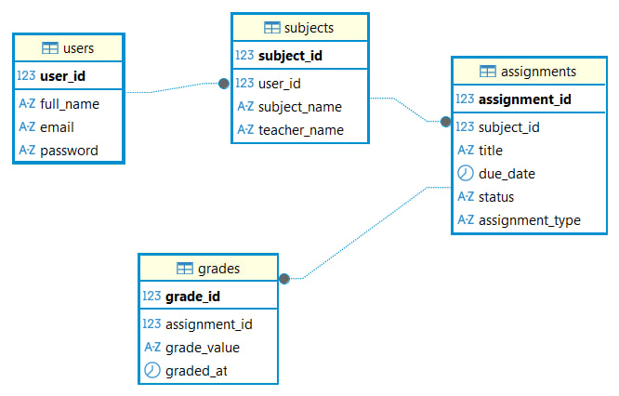

4.4. Архитектурное расширение (внедрение «1С») по желанию команды

4.4.1. Модуль «1С»
- Платформа: «1С:Предприятие» (версия 8.3+)
- Среда разработки и тестирования: Windows 10/11 (разработка ведётся в Windows)
- Среда развертывания: Docker-контейнер с Windows-образом сервера 1С (возможно использование Windows-контейнеризации или WSL 2 на Windows-хосте)
- Взаимодействие: основной бэкенд выступает прокси-слоем для запросов пользователей, «1С» работает как внутренний микросервис в изолированном контейнере

4.4.2. Варианты использования «1С»
Вариант А. 1С как Бэк-офис, CRM и Админ-панель
- Назначение: готовая административная панель «из коробки»
- Функции: управление пользователями, обработка тикетов, модерация контента, ведение логов
- Интерфейс: тонкий или веб-клиент 1С для администраторов и модераторов

Вариант Б. 1С как вычислительное ядро (Rule Engine)
- Назначение: сложные расчеты успеваемости
- Функции: расчет средневзвешенных оценок с учетом коэффициентов, пересчет баллов по разным шкалам (5-балльная, 12-балльная, 100-балльная)
- Взаимодействие: бэкенд шлет массив оценок → 1С проводит расчеты → возвращает готовый результат

Вариант В. 1С как микросервис генерации отчетности (Excel)
- Назначение: генерация сложных структурированных отчетов
- Функции: формирование Excel-таблиц для печати
- Инструмент: СКД (Система компоновки данных) и табличный документ 1С
- Взаимодействие: бэкенд шлет сырые данные → 1С компонует отчет → конвертирует в XLSX → возвращает файл

4.5. Технологическая совместимость

- Браузеры: Chrome 90+, Yandex 22+, Edge 90+, Firefox 88+, Safari 14+
- ОС сервера: Windows Server 2022 / Windows 10/11 (с WSL2) / Ubuntu 20.04+ (с Docker)
- СУБД: PostgreSQL 14+
- Контейнеризация: Docker 20.10+, Docker Compose 2.0+
- Python: 3.10+ (для варианта 4.2.1)
- Golang: 1.21+ (для варианта 4.2.2)
- Node.js: 18+ (для варианта 4.2.3)
- TypeScript: 5.0+ (для варианта 4.2.3)

5. Нефункциональные требования

5.1. Производительность (SLA)

- Время отклика API: 95% запросов менее 300 мс
- Количество одновременных пользователей: не менее 100
- Время загрузки страницы предметов: менее 2 секунд
- Время загрузки страницы деталей предмета: менее 1.5 секунд
- Время переключения между вкладками: менее 500 мс

5.2. Надежность

- Время восстановления после сбоя (RTO): менее 30 минут
- Точка восстановления (RPO): менее 1 час
- Логирование ошибок: timestamp, пользователь, тип ошибки, стек вызовов
- Аудит действий: фиксируются входы в систему, создание/изменение/удаление предметов, заданий и оценок

5.3. Безопасность

- Хранение паролей: bcrypt (хэширование)
- Передача данных: только по HTTPS
- Авторизация: JWT-токены (expires_in: 86400 секунд)
- Защита от SQL-инъекций: через ORM
- Защита от XSS и CSRF: обязательна
- Разграничение доступа: пользователь видит и редактирует только свои данные
- Сохранение темы: в localStorage

6. Особенности реализации

6.1. Критерии выбора оптимального стека

- Команда имеет опыт работы с Python → Вариант №1 (Python FastAPI). Встроенный Swagger «из коробки» позволяет фронтендерам тестировать запросы без ручного написания документации.
- Команда владеет JavaScript/TypeScript и планирует писать фронтенд на React → Вариант №3 (Node.js + TS). Единый язык программирования на клиенте и сервере ускоряет коммуникацию в команде. Prisma сводит работу с БД к минимуму.
- Ограничены ресурсы хостинга или требуется высокая скорость работы API → Вариант №2 (Go Gin). Go демонстрирует высокую производительность и низкий расход оперативной памяти, компилируясь в независимый бинарный файл.
- Необходима готовая CRM-система, сложные расчеты или генерация отчетности → Дополнительный модуль «1С». Платформа 1С берет на себя тяжелую логику, разгружая основной бэкенд.

6.2. Обоснование выбора

Выбор основного стека зависит от состава команды и ее ключевых компетенций. Для быстрого прототипирования и удобной документации API рекомендуется Python FastAPI. Для высокой производительности и экономии ресурсов рекомендуется Go Gin. Для унификации стека (фронт и бэк на JS/TS) рекомендуется Node.js + TypeScript. Модуль «1С» подключается опционально при необходимости сложных расчетов, отчетности или готовой админ-панели.

6.3. Взаимодействие с модулем «1С»

Основной бэкенд выступает прокси-слоем для запросов пользователей, обеспечивает минимальный пинг и быструю отрисовку интерфейса. Транслирует во внутреннюю базу 1С административные события. Расчет итоговых показателей делегируется 1С при выборе Варианта Б. Генерация отчетов в Excel делегируется 1С при выборе Варианта В.

6.4. Экспорт, импорт и миграция данных

Система должна поддерживать экспорт, импорт и миграцию данных для обеспечения гибкости работы пользователей с данными.

6.4.1. Поддерживаемые форматы

- Экспорт: XLSX, CSV
- Импорт: XLSX, CSV

6.4.2. XLSX (Excel)

Назначение: экспорт и импорт форматированных отчетов для пользователей с возможностью открытия в Excel. Структура: несколько листов в одном файле — Лист 1: Subjects (предметы), Лист 2: Grades (оценки). Сохраняет типы данных (даты, числа), поддержка форматирования, цветов и стилей. Библиотеки для работы: Python — openpyxl, pandas; Go — excelize; Node.js — exceljs, xlsx.

6.4.3. CSV

Назначение: экспорт и импорт табличных данных, открывается в Excel, компактный размер. Разделитель: запятая (,) или точка с запятой (;) в зависимости от локали. Кодировка: UTF-8. Каждая таблица экспортируется/импортируется из отдельного CSV-файла.

6.4.4. Поддерживаемые сущности для миграции

- Предметы: экспорт (XLSX, CSV), импорт (XLSX, CSV)
- Оценки предмета: экспорт (XLSX, CSV), импорт (XLSX, CSV)

6.4.5. Сценарии использования

- Экспорт в XLSX: пользователь выгружает свои предметы и оценки в XLSX-файл
- Экспорт в CSV: пользователь выгружает свои предметы и оценки в CSV-файл
- Импорт из XLSX: пользователь загружает ранее выгруженный XLSX-файл для восстановления данных
- Импорт из CSV: пользователь загружает CSV-файл (например, выгруженный из внешней системы или созданный вручную)

6.4.6. Обработка ошибок при импорте

- Дубликаты записей: обновление существующих записей
- Ошибки в файле: логирование с указанием строки и причины
- Отсутствие обязательных полей: импорт отклоняется, пользователь получает сообщение об ошибке
- Оценка привязана к несуществующему предмету: оценка не импортируется, пользователь получает уведомление

6.4.7. Рекомендации по использованию

- Экспорт данных пользователю: XLSX, CSV — удобно для Excel, поддержка форматирования
- Импорт данных в систему: XLSX, CSV — гибкость, XLSX для форматированных данных, CSV для быстрого импорта
- Отчеты с форматированием: XLSX — поддержка стилей, нескольких листов
- Импорт из внешних систем: CSV — универсальный формат для обмена
- Бэкап базы данных: SQL (pg_dump) — полное восстановление структуры

7. Примерная структура проекта для стандартного варианта

7.1. Общая структура

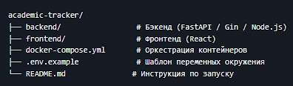

7.2. Структура фронтенда (React)

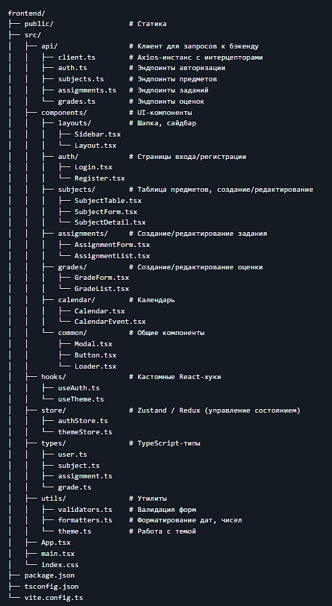

7.3. Структура бэкенда (Python FastAPI — пример)

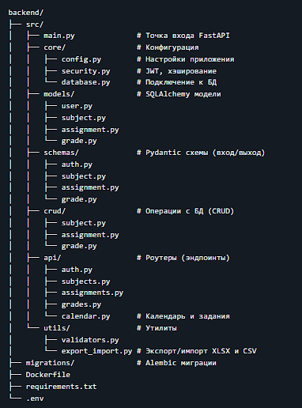

8. Спецификация API (Swagger/OpenAPI)

Пример спецификации находится в файле swagger.yaml

- Формат: OpenAPI 3.0.3
- Доступна по адресу: /docs (FastAPI) или /swagger (Go/Node.js)
- Включает все эндпоинты:
- Аутентификация (регистрация, логин, выход, восстановление пароля)
- Пользователи (профиль, обновление)
- Предметы (CRUD)
- Задания (CRUD)
- Оценки (CRUD)
- Календарь (месяц, лента времени)
- Экспорт данных (XLSX, CSV)
- Импорт данных (XLSX, CSV)

